Государственное учреждение образования
«Средняя школа № 14 г. Лиды»

Районный этап
областной краеведческой акции
«Прикоснись к истории»

Отчет подготовила
Александрович Е. Т.,
учитель истории и обществоведения

2019/2020 учебный год
Количество экскурсий и участников

№ | Дата | Количество участников | Маршрут | Туристический объект
1 | 22.04.2019 | 25 | ГУО «Средняя школа № 14 г. Лиды – Лидский историко-художественный музей | Выставка «Ад Вербніцы да Вялікадня”
2 | 31.05.2019 | 31 | Город Лида – г. п. Мир | ГУ «Музей «Замковый комплекс «Мир»
3 | 31.05.2019 | 31 | Город Лида – г. Несвиж | ГУ «Национальный историко-культурный музей-заповедник «Несвиж»
4 | 06.11.2019 | 16 | Город Лида – Минская область, Логойский район (Хатынь) | Государственный мемориальный комплекс «Хатынь»
5 | 06.11.2019 | 20 | Город Лида – г. Брест | ГУ «Мемориальный комплекс «Брестская крепость-герой»
Общее количество: 5 |  | Общее количество: 123

Маршрут № 1
«ГУО «Средняя школа № 14 г. Лиды» -
ГУ «Лидский историко-художественный музей»

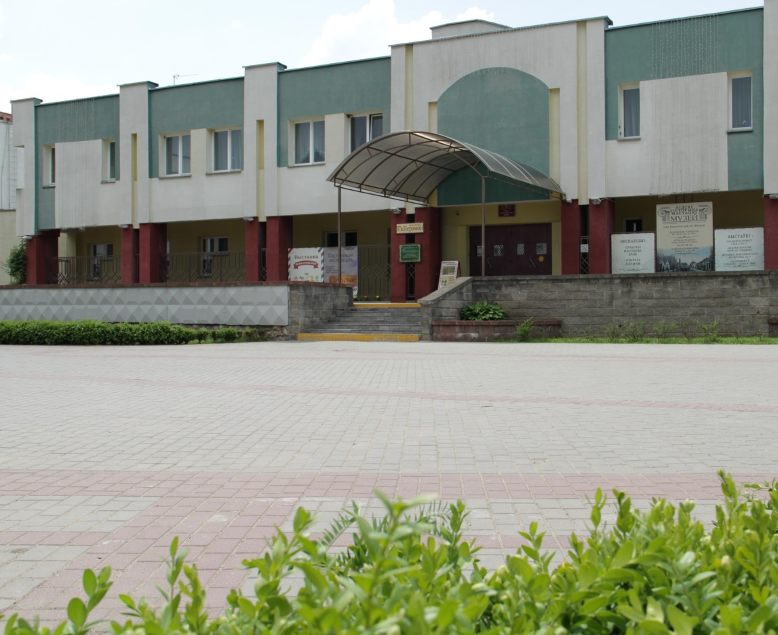

60 славных лет!!!

Карта-схема маршрута № 1

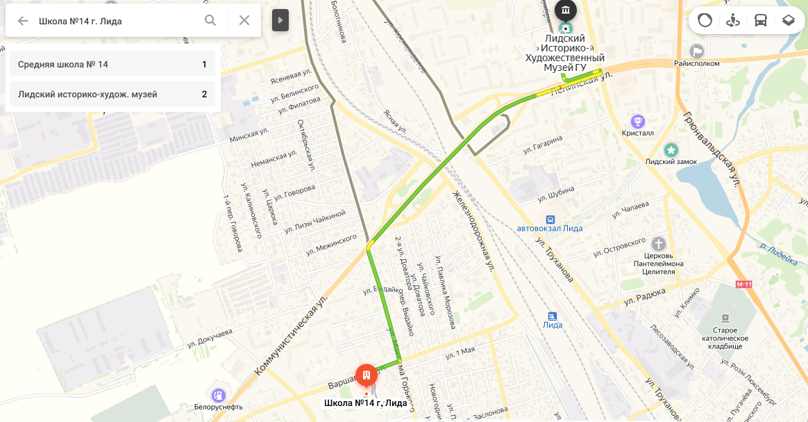

Выстава “Ад Вербніцы да Вялікадня”
22 красавіка 2019 г. вучні VI A, VI Б і VI В класаў наведалі цікавую выставу “Ад Вербніцы да Вялікадня”. Вучні пазнаёміліся з цікавымі прыёмамі вырабу вербаў, святкання Вербніцы і Вялікадня.

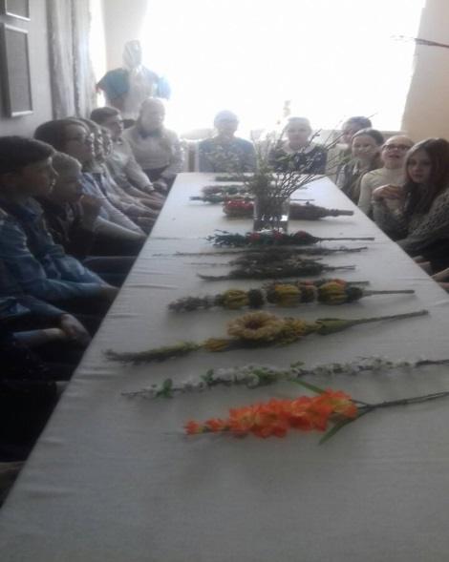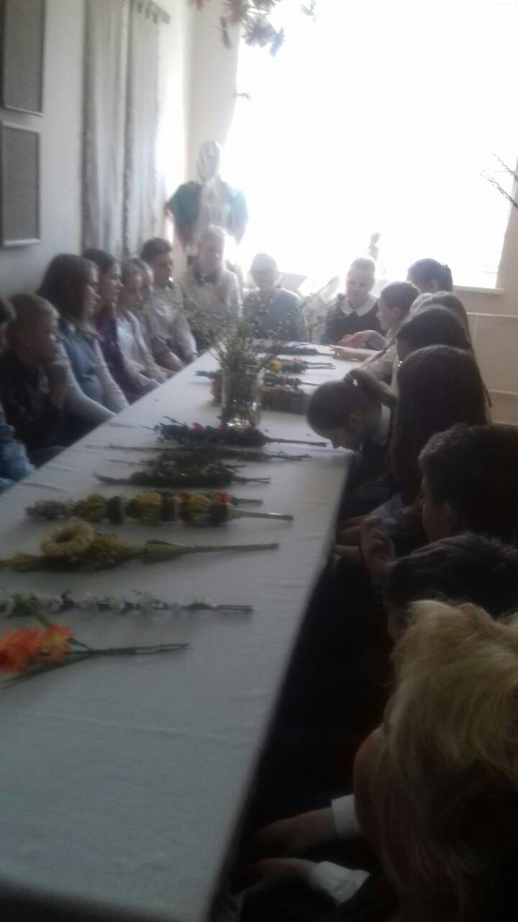
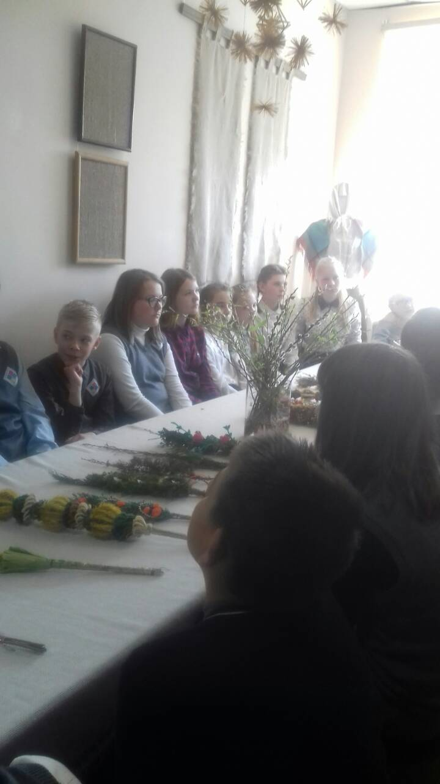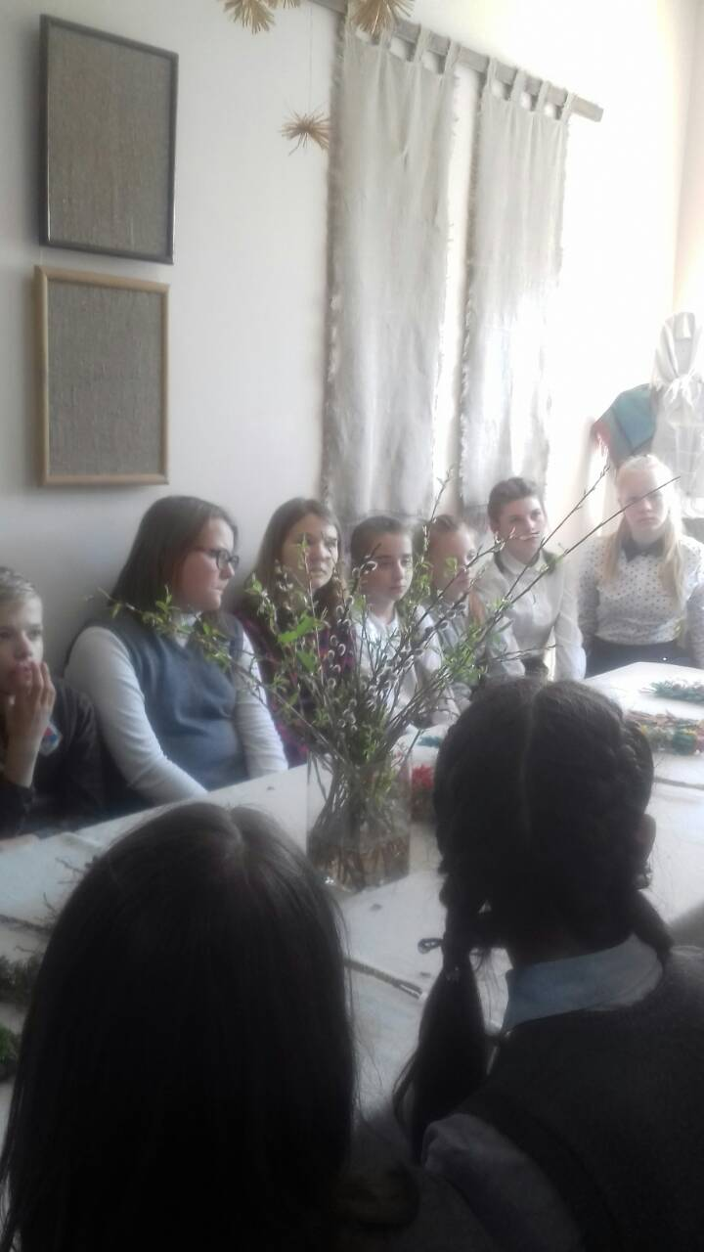

Творчыя працы вучняў нашай школы.
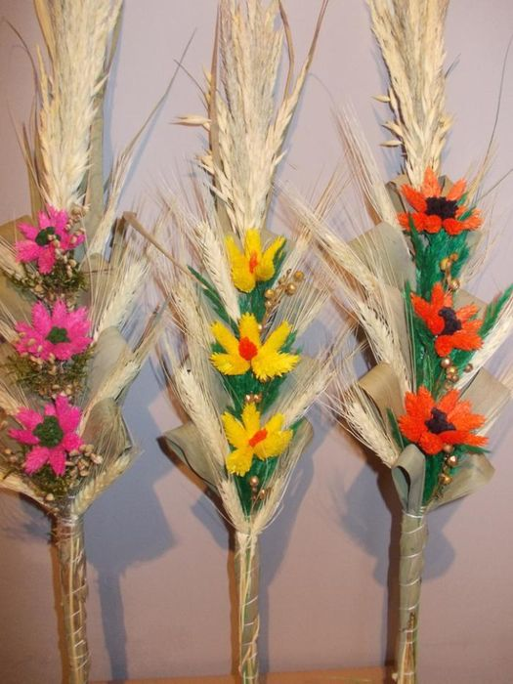



Маршрут № 2
“ГУО “Средняя школа № 14 г. Лиды” –
ГУ “Замковый комплекс “Мир”
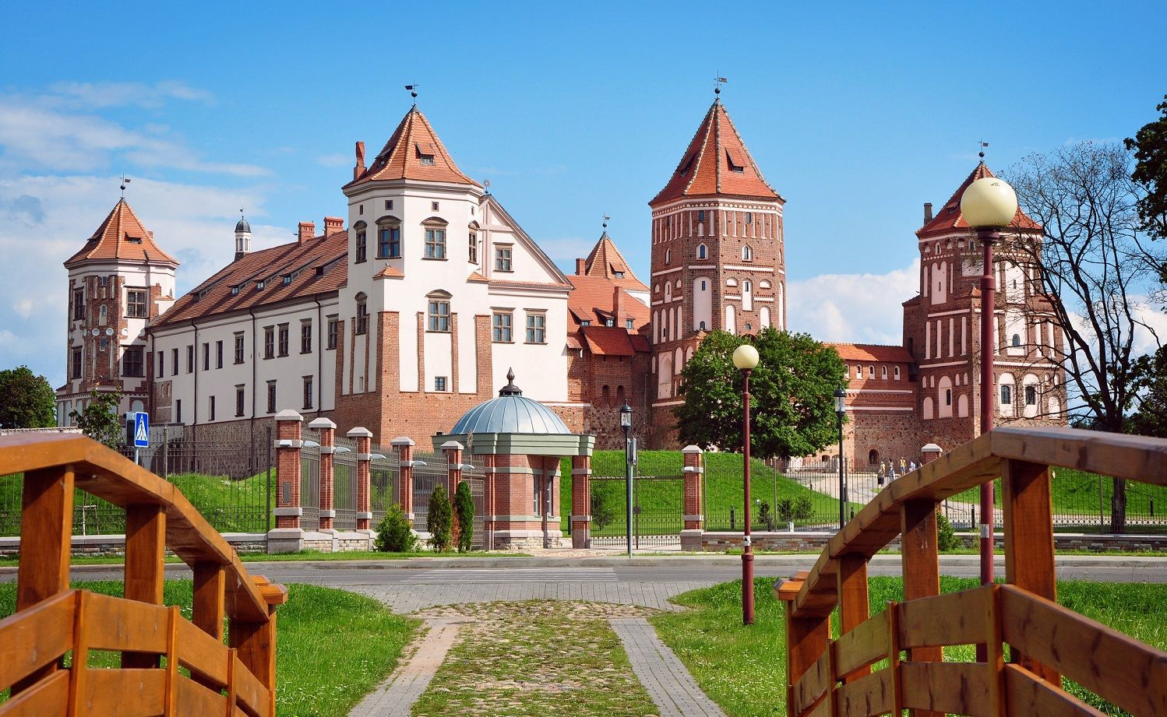
Исторические источники свидетельствуют, что Мирский замок был построен в XVI-XVII веках, как сооружение, предназначенное для обороны. Хотя известно, что эта местность тогда не страдала от постоянных войн. Замок был построен Юрием Ильиничем, которому для получения титула графа нужно было в обязательном порядке владеть каменным зданием. Скорее всего, именно это и является истинной причиной строительства замка. Его построили, как настоящую крепость с четырьмя башнями, соединенными между собой толстыми стенами. Через пятую башню, где первоначально была размещена тюрьма, можно было пройти внутрь замка. Также здесь в конце XVI века Николаем Радзивиллом (Сироткой) была возведена католическая часовня с помещением для моления владельцев замка, посвященная святому Христофору, покровителю путешественников. Род Ильиничей не успел достроить Мирский замок и в середине XVII века замок стал собственностью знаменитого рода Радзивиллов, но не главной их резиденцией. Николай Радзивилл Сиротка изменил планировку замка, построил в нем новые помещения, винные погреба в подвалах. Теперь на втором этаже находились слуги, суд и работники канцелярии, на третьем жили хозяева замка. Кроме того, он вокруг замка устроил настоящий итальянский сад с липовыми аллеями, цветущими кустарниками и плодовыми деревьями. Недалеко от Мирского дворца был организован зоопарк. В XVII веке началась война между Россией и Речью Посполитой. Мирский замок был полностью разрушен и разграблен, он долгое время пребывал в упадке. Позже Екатерина Радзивилл пыталась его восстановить, но в Северной войне его снова разрушили. В 30-е годы XVIII века князья Радзивиллы полностью восстановили разрушенный Мирский замок, а также построили новую парадную и зал для балов. Замок ожил, сюда стали приезжать гости и друзья князей. Его помещения были украшены резными потолками, дубовым паркетом, мебелью из драгоценной древесины, великолепной живописью, фарфором, керамикой, фаянсом. Здесь регулярно устраивались балы и пиры. В начале XIX века после смерти последнего из Радзивиллов и длительных судебных тяжб Мирский замок был продан одному из богатых донских казаков, и он немедленно принял решение все здесь изменить. Был построен новый дворец и завод по производству спирта, возведена фамильная часовня с мозаичным панно, в которой ныне покоятся несколько членов рода Мирских. Панно сегодня является культурной ценностью Белоруссии. В 2000 году в Список всемирного культурного наследия ЮНЕСКО вошел построенный в начале XVI века замковый комплекс "Мир". Архитектура, сочетающая готику, барокко и ренессанс, сделала его одним из самых прекрасных замков Европы.

Карта-схема маршрута № 2
«ГУО «Средняя школа № 14 г. Лиды –
ГУ «Замковый комплекс «Мир»
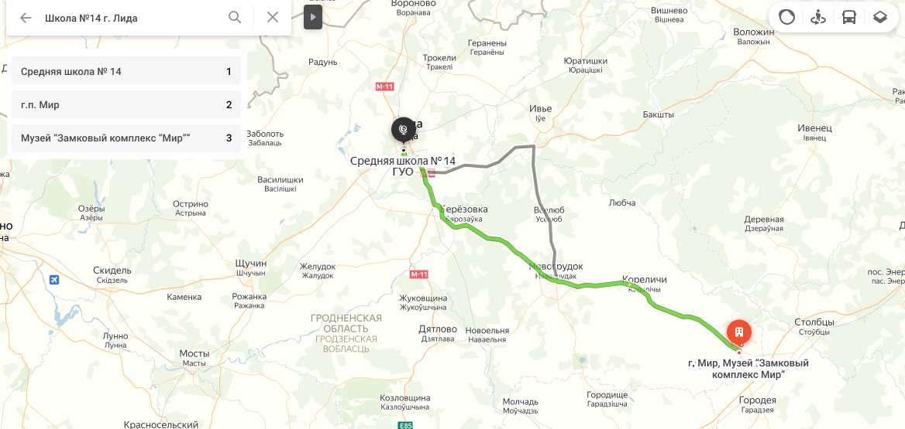

31 мая 2019 г. учащиеся VI Б, VI В и VII В классов посетили ГУ «Замковый комплекс «Мир».
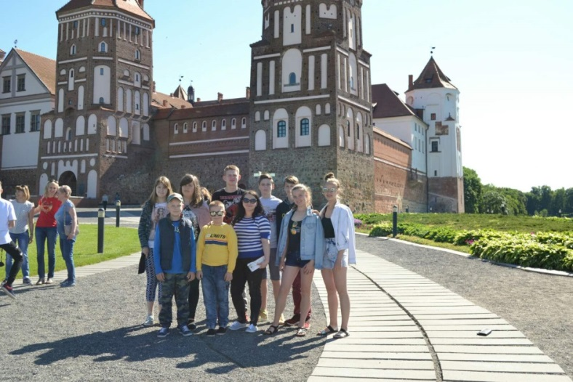 Первая встреча с легендой. Немного полюбовавшись этим величественным строением, устремляемся внутрь. Попасть в замок можно через небольшой проход рядом с воротам в центральной башне.
Мирский замок (реконструкция). Что интересно - внутри везде висят плакаты, запрещающие фотографирование со вспышкой, но на тех, кто пренебрегал этим правилом, никто из смотрителей не обращал внимания. Поэтому минимум слов - больше фотографий внутреннего интерьера Мирского замка.
Макеты замка
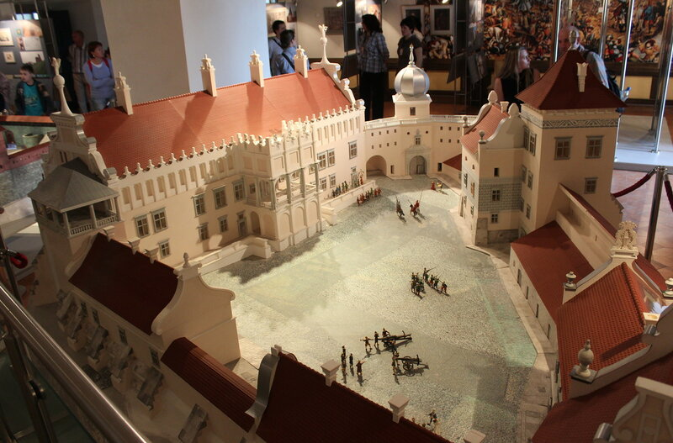
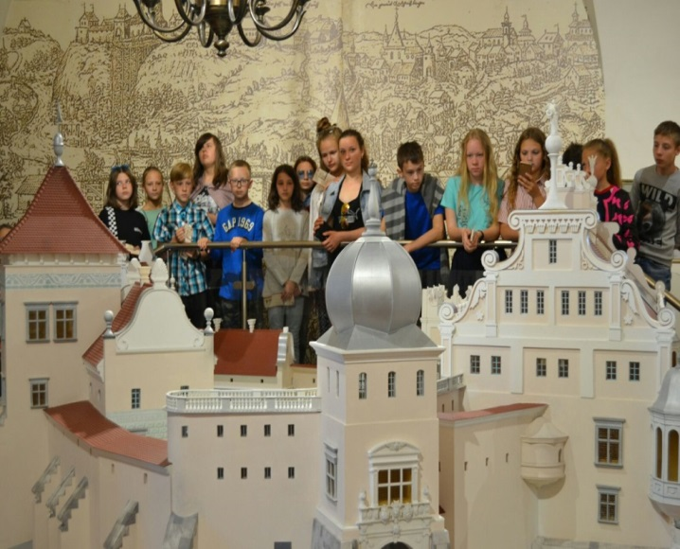

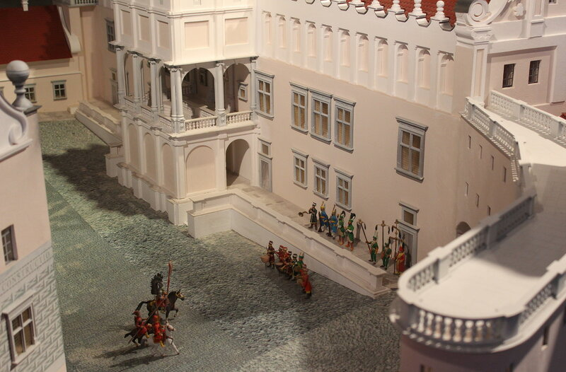
Рыцарские доспехи
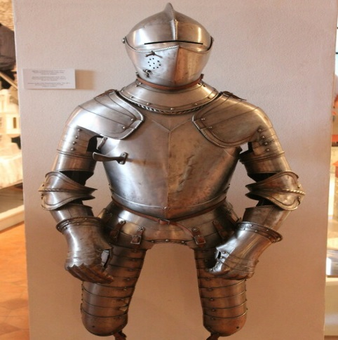 Доспехи настоящего рыцаря.
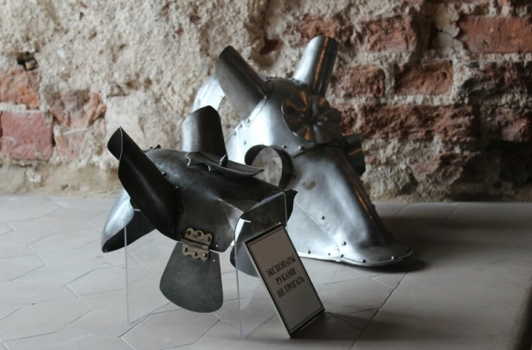 Эти доспехи защищали лошадей.
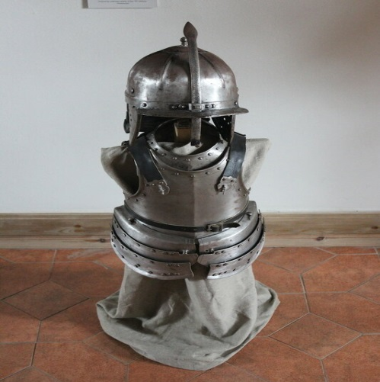 Это детские доспехи. Неужели их и в самом деле использовали???
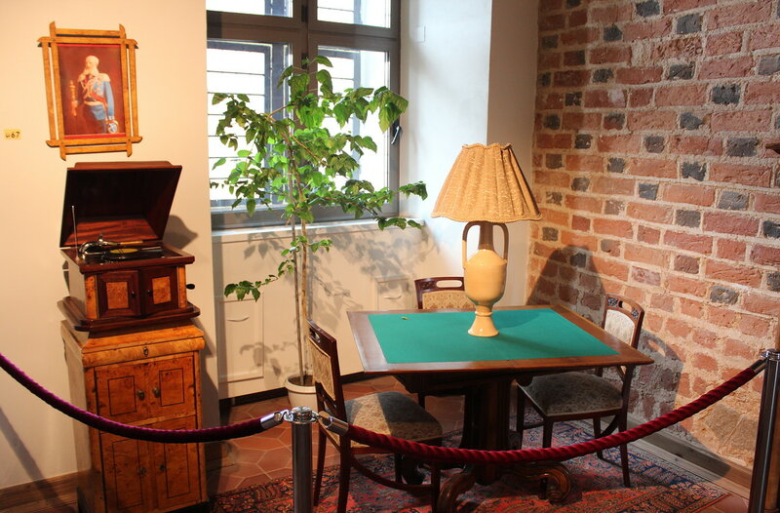 Часть гостиной князей Святополк-Мирских.
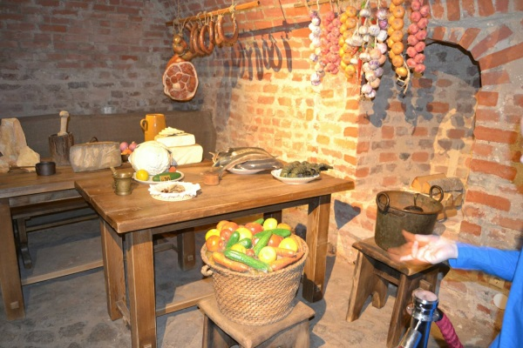 Одна из кладовых Мирского замка. Там были различные средства хранения и взвешивания продуктов.
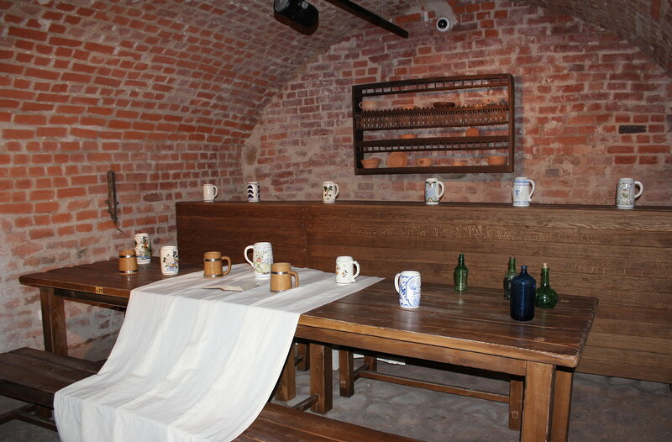 Кухонная изба.
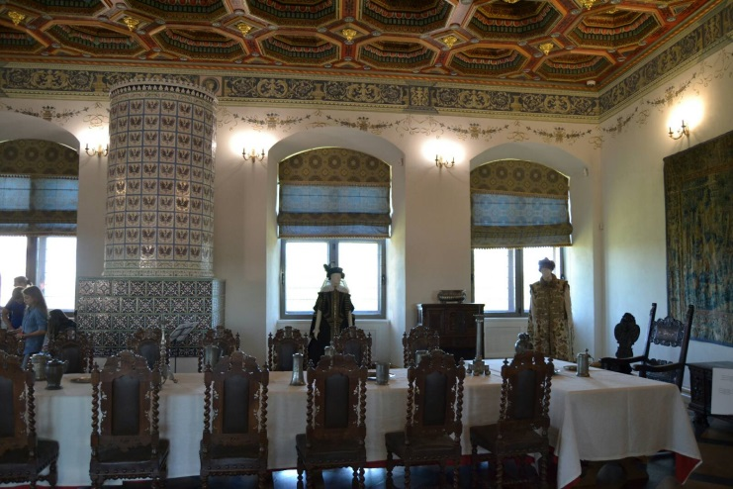 Трапезная.
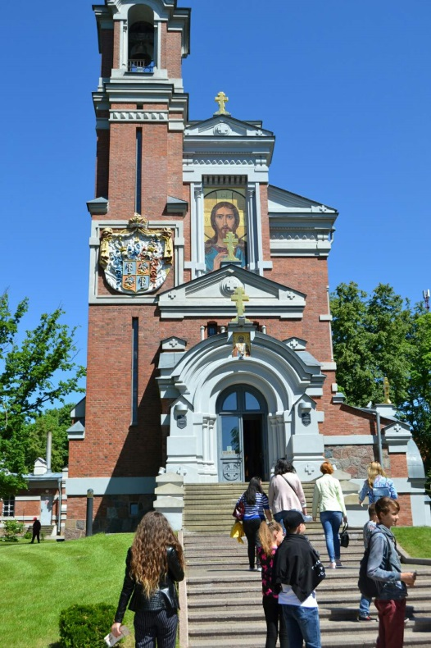 Фамильная усыпальница Святополк-Мирских. В этой усыпальнице покоится Софья Святополк-Мирская, любовно называемая Сонечкой, дух которой, согласно легенде, появляется в одной из башен замка в белом пышном одеянии. Самым любимым и почитаемым экскурсоводами, реставраторами и работниками музея привидением Мирского замка можно смело назвать призрак Белой Девы. Хотя «Девой» его называют скорее из вежливости или для красоты, ведь общепризнанно, что это неупокоенный дух первой жертвы проклятого озера – юной княгини Софьи Святополк-Мирской. Она утонула в возрасте 12 лет, и тогда ее куда чаще звали просто Сонечка. Так многие ласково называют привидение и сейчас. Призрак ведет себя скромно и никому не докучает, движется бесшумно и старается не попадаться людям на глаза. Так что видят ее не очень часто. Очевидцы утверждают, что выглядит она или как небольшое вертикально вытянутое белое облачко, или – если подойти поближе и вглядеться – как молодая полупрозрачная девушка, одетая в длинные белые одежды. Впрочем, рассмотреть ее во всех деталях никогда не удается – это привидение весьма застенчиво и, заметив людей, сразу же исчезает. Появляется Сонечка чаще всего или в надвратной башне, которую, к слову, тоже называют «белой», или рядом с фамильной усыпальницей, где была похоронена Софья Святополк-Мирская. Причем видят Белую Деву чаще всего весной или ранним летом, когда княжеские могилы затапливает талой водой. Может быть, в этом и причина ее беспокойства?

Маршрут № 3
«ГУО «Средняя школа № 14 г. Лиды –
ГУ «Национальный историко-культурный музей-заповедник «Несвиж»
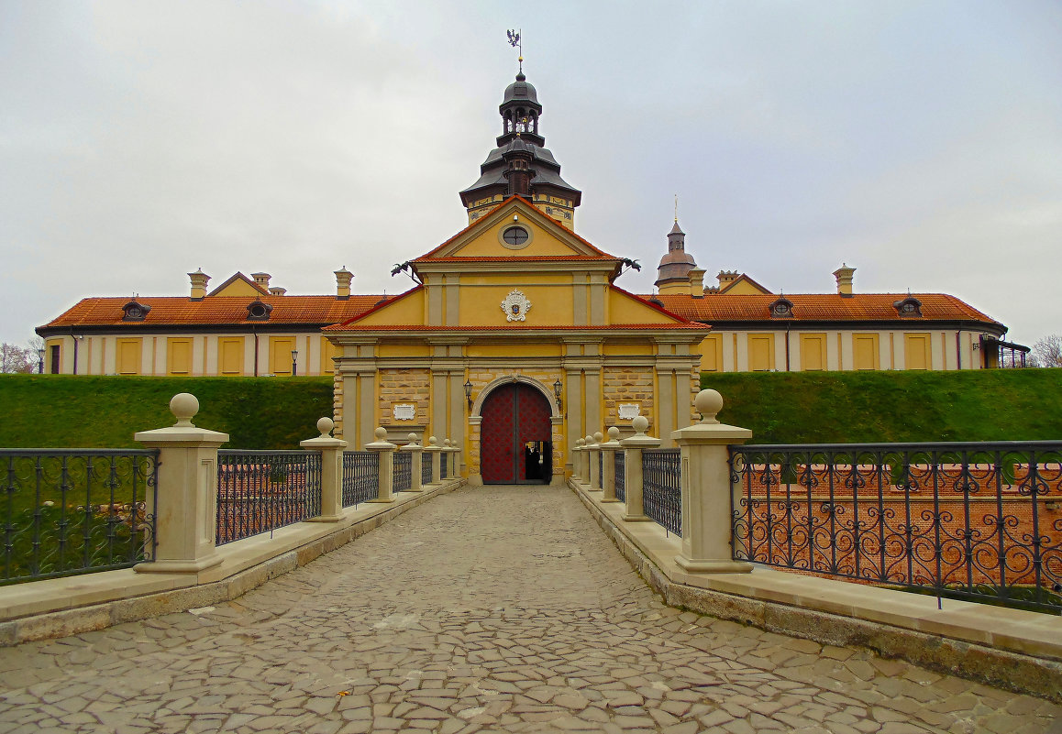

Несвижский замок Беларуси – один из известнейших памятников эпохи Средневековья и Нового времени. Он находится в старинном городке Несвиж в сотне километров на юго-запад от Минска. Несвиж был родовым гнездом князей Радзивиллов. А этот род считался самым могущественным, богатым и влиятельным после королей в Великом княжестве Литовском. Ему был присвоен княжеский титул, высший для дворян в те времена. Откуда название Несвиж? Об этом есть несколько легенд. Первая говорит, что в старину в этих местах охотился князь со своей дружиной, они добыли много дичи, но один медведь, подстреленный самим князем, ушел. Княжеские слуги искали потерянного медведя несколько дней, но когда нашли, он был уже мертв и плохо пахнул, был «несвиж». Так и произошло название этого места. Не слишком реалистичный вариант.Вторая легенда говорит, что на этом месте раньше стояла огромная гора, вокруг неё ничего было «не свидеть». Потом начались сильные дожди, которые размыли гору на семь холмов, а к ним ветром пригнало первых поселенцев. Похоже на Ветхий Завет. Первое упоминание о Несвиже имеется в летописях XIII века, когда в битве на Калке погиб местный князь. А археологи убеждены, что каменный замок и поселение вокруг него появились не раньше конца XVI века. Первый деревянный замок, размещавшийся на территории современного Старого парка, во второй половине XVI века был перестроен Николаем Радзивиллой Сироткой в каменный замок. Со времени строительства и до упадка замок много раз перестраивался в соответствии архитектурной модой тех лет. Сегодня специалисты без труда увидят в его облике следы готики, барокко, классицизма. Туристы, обходящие замок вокруг, делают фотографии и видеосъёмки необыкновенной красоты, осматривают старые фортификационные сооружения, земляные волы, классические парки и пруды. В комнатах и залах дворца представлены разнообразные благородные интерьеры, родовые библиотека и архив. Большой интерес представляет оружейная комната, где можно увидеть оружие XVI-XIX веков. Около замка и его пруда раскинулось 4 парка. По ним проводятся экскурсии с разными маршрутами.

Карта-схема маршрута № 3
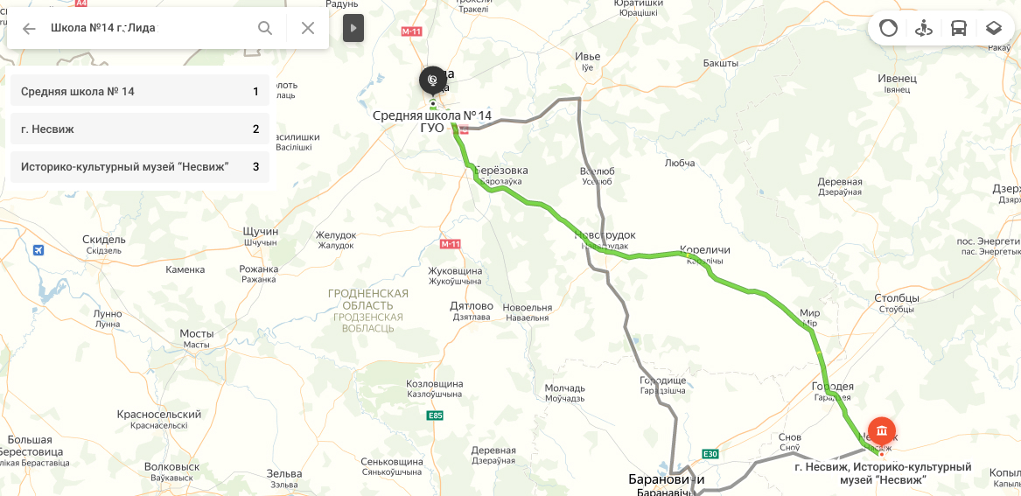

31 мая 2019 г. учащиеся VI Б, VI B и VII В классов посетили ГУ «Национальный историко-культурный музей-заповедник «Несвиж».
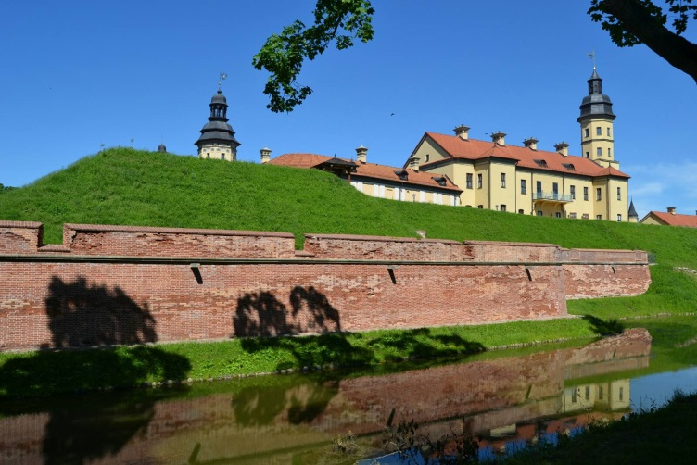 Под небом голубым есть город золотой...
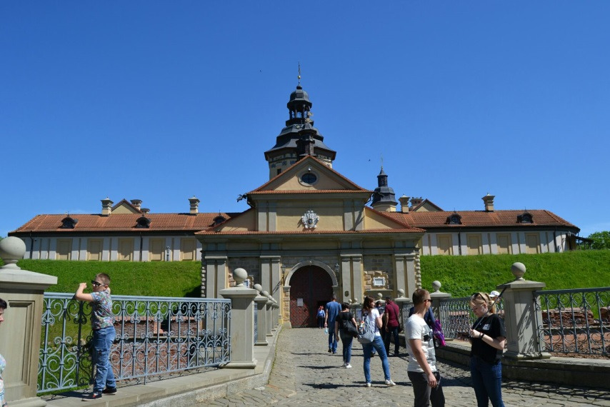 Мост к воротам замка.
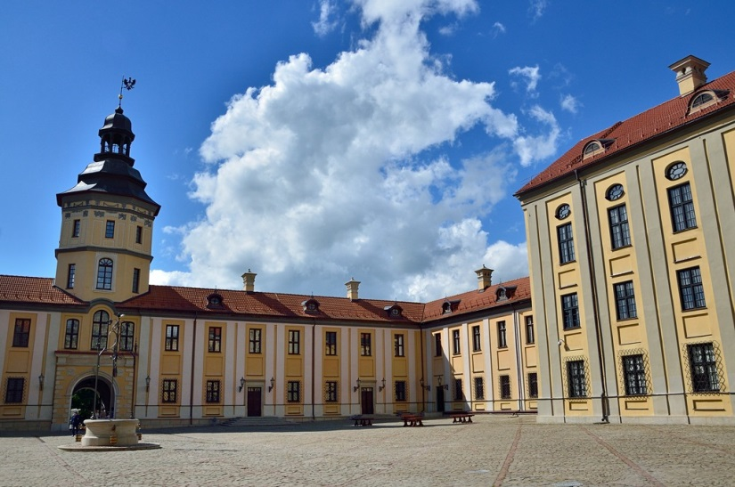Внутренний дворик замка Радзивиллов в Несвиже был организован красиво и рационально. Замок строился в конце XVI века и был не только роскошной резиденцией князей, но и крепостью, способной выдержать длительную осаду. В центре - въездная башня, она надёжно защищала вход в замок: арка башни переходит в туннель, прорезающий земляной вал крепости и выводящий к подъёмному мосту через ров. Постройки по обе стороны от башни предназначались для гарнизона крепости: Радзивиллы, богатейшие магнаты Великого княжества Литовского, располагали собственной и немалой армией, которая находилась в замке.
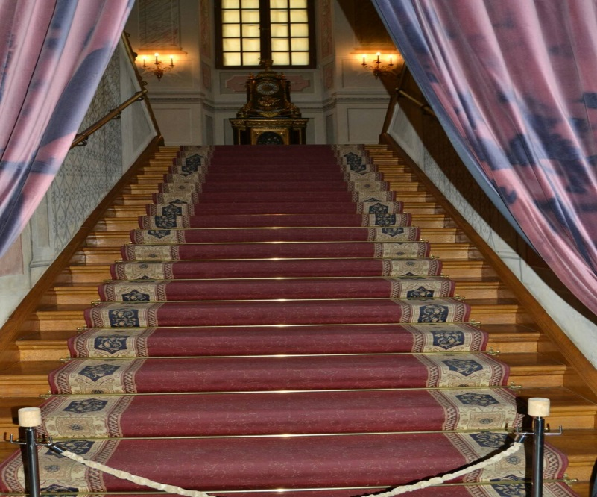 Парадная лестница.
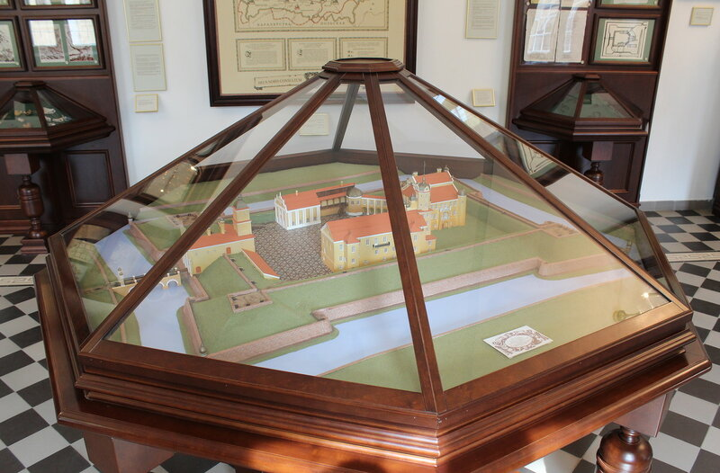 Первые залы знакомят посетителя с историей замка. На стендах представлены макеты того, как замок выглядел в разное время. Видно, что раньше он был значительно укреплённее, чем в наше время.
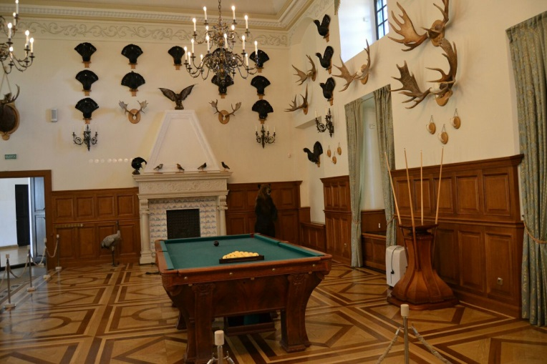 В том, когда же в Беларуси действительно появился бильярд сложно разобраться до сих пор. На самом деле есть несколько легенд, которые связывают с появлением этой необычной игры еще в эпоху Великого княжества Литовского. Так, например, некоторые считают, что отечественный бильярд появился благодаря военному деятелю ВКЛ – Миколаю Криштофу Радзивиллу по прозвищу Сиротка. Именно он, начиная с 14 лет, активно путешествовал по всему миру. Италия, Франция, Сирия, Египет, Израиль – это далеко не полный список всех стран, которые успел объездить Миколай Криштоф Радзивилл. Бильярдный стол в Несвижском замке – это уникальный экспонат, производства американской фирмы «Brunswik». Стол принадлежал княжескому роду Радзивиллов и был произведён в 1896 г. В начале ХХ века в замке Радзивиллов находилось 4 бильярдных стола, однако до нашего времени дошёл только один, - рассказывает специалист по связям с общественностью Национального историко-культурного музея-заповедника «Несвиж» Анастасия Поддубская. - Во время Второй мировой войны, когда в замке находился госпиталь Люфтваффе, при его эвакуации, немцы хотели забрать стол, однако не смогли его вынести из здания замка, из-за больших размеров. В то же время, разбирать его они не стали, из-за спешности эвакуации, поэтому стол был брошен в помещении, и впоследствии находился в хранилище санатория.

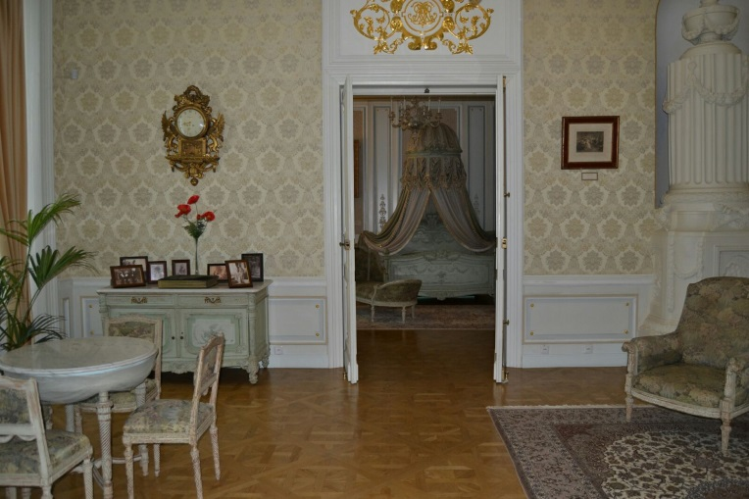 Интерьеры Несвижского замка впечатляют своей красотой и роскошью. Всего в замке было около трёхсот гостиных покоев и двенадцать больших парадных залов. 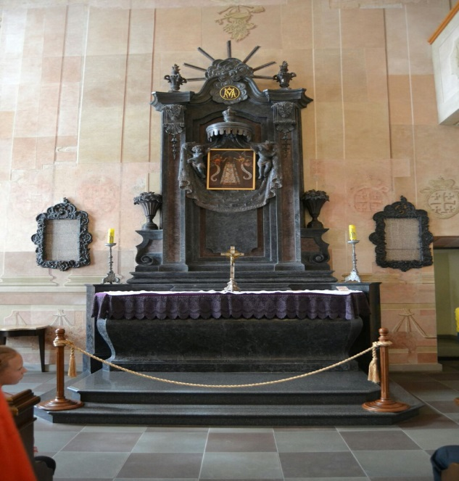 Замковая часовня с деревянным и фаянсовым алтарём. Своды часовни были украшены рисунками на библейские сюжеты.
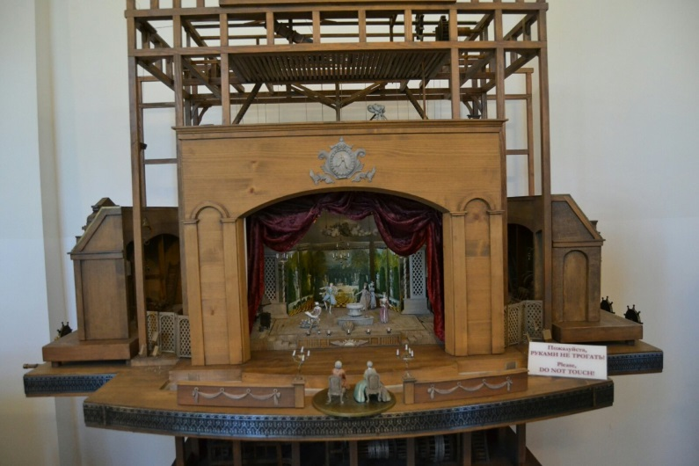 Один из залов Несвижского замка посвящен театру. Супруги Михаил и Франциска Радзивиллы с 40-х годов 18 века всерьез увлеклись театром. В Несвиж начали приглашаться иностранные труппы, которые показывали известные произведения европейских авторов. А вскоре и сама княжна начала выступать в роли драматурга, написав ряд неплохих пьес, большая часть которых была посвящена любовной тематике. Однако тяжелая болезнь, повлекшая за собой смерть княжны (в 1753 г.) прервали это увлечение Радзивиллов. Тем не менее благодаря ей в Несвиже появился свой театр и балетная школа (первые на территории современной Беларуси).
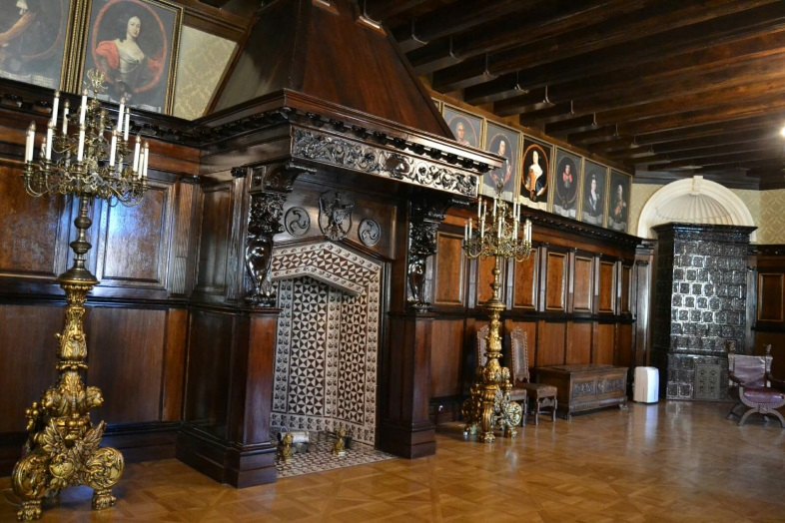 Портретную украшали более 900 портретов представителей семьи Радзивиллов, значительная часть из которых была изготовлена крепостными крестьянами.
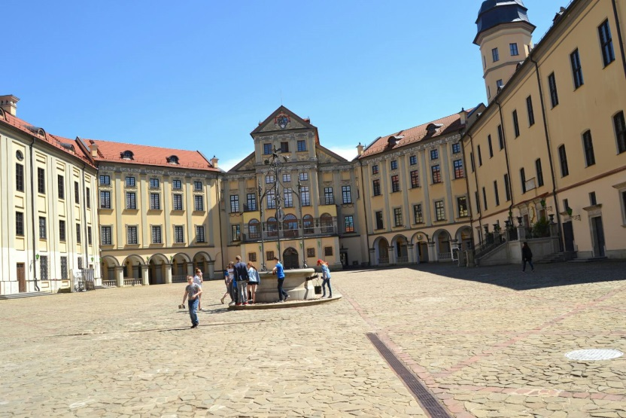 А в конце экскурсии по традиции мы подошли к декоративному колодцу. Когда-то он обеспечивал водой осажденный замок.
Маршрут № 4
«ГУО «Средняя школа № 14 г. Лиды» -
ГУ «Мемориальный комплекс
«Брестская крепость-герой»

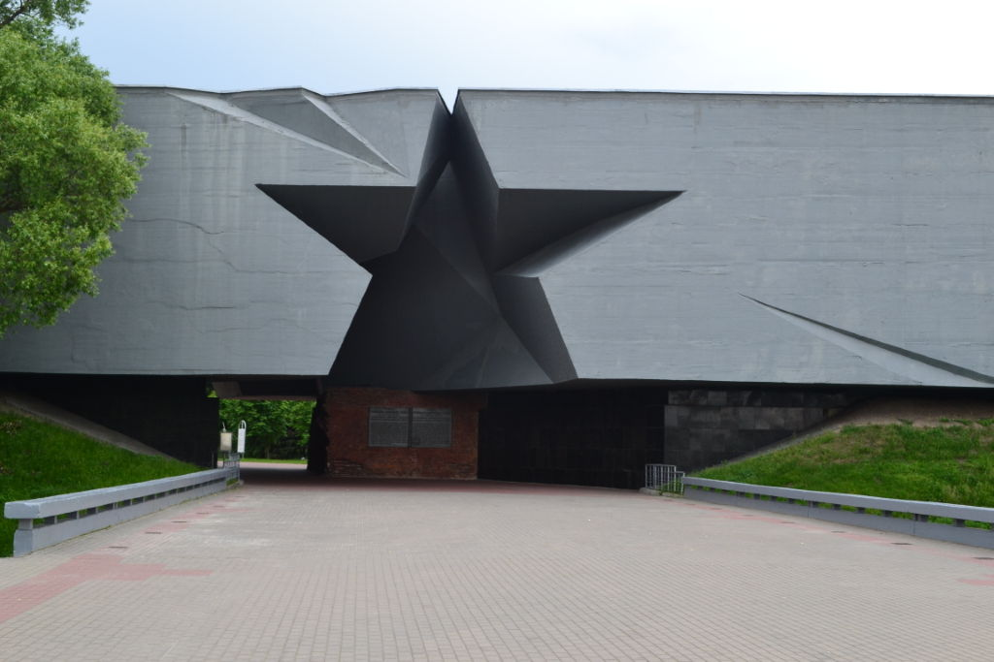
Город Берестье, на месте которого сегодня стоит Брестская крепость, упоминается еще в «Повести временных лет». Это был богатый город, но располагался он на стыке земель, поэтому часто переходил из рук в руки русским, полякам и литовцам. Брестская крепость была построена по указанию российского императора Николая I на острове, где сливаются реки Западный Буг и Мухавец. Здесь проходит самый прямой и короткий путь из Варшавы в Москву. Город Берестье, на месте которого сегодня стоит Брестская крепость, упоминается еще в «Повести временных лет». Это был богатый город, но располагался он на стыке земель, поэтому часто переходил из рук в руки русским, полякам и литовцам. Крепость представляла собой двухэтажное строение с мощными толстыми стенами и пятью сотнями казематов. В ней могли находиться сразу более 12 000 человек. А стены выдерживали любое оружие, существовавшее в XIX веке. Вокруг природного острова, где стоит Брестская крепость, было создано несколько искусственных островов с дополнительными фортификациями для защиты цитадели от вражеских войск. Со временем военные инженеры пришли к выводу, что крепость Брест нуждается в третьей линии обороны, чтобы защищать цитадель на расстояние почти в 10 км. Так здесь были построены артиллерийская батарея, казармы, опорные пункты и форты. Брестская крепость давно стала символом стойкости наших солдат и офицеров во время Великой Отечественной войны. В этой крепости гитлеровские войска впервые получили настоящий жесткий отпор. К моменту нападения гитлеровцев на СССР эта крепость, по сути, была военным городком, где проживали советские пограничники со своими семьями. Имеющиеся в ней помещения использовались как казармы. На 22 июня планировались военные учения, поэтому в крепость Брест прибыли различные армейские подразделения. А штурмовала Брест элитная пехотная дивизия Вермахта, уже прошедшая половину Европы. У немцев был план Брестской крепости. Один раз они уже брали ее у поляков, причем с применением авиационной бомбардировки, знали все ее сильные и слабые места. Поэтому начали традиционно – с артобстрела, а потом последовал штурм. Быстро немецкие штурмовики дошли через Тереспольское укрепление до цитадели, заняли столовую, клуб, некоторые казематы. Наши солдаты и офицеры заняли оборонительные позиции, и первые отряды штурмовиков попали в окружение. На следующий день началось второе наступление гитлеровцев. А наши военные успели организовать оборону и были уверены, что нужно только держать позиции, дожидаясь подкрепления. Связаться с внешним миром они уже не могли. Попытка немцев сходу захватить Брестскую крепость провалилась, они отвели свои войска и с наступлением темноты возобновили артобстрелы. Важно, что Вермахт отступил впервые со времени начала Второй мировой войны. Защитники крепости продолжали отстреливаться, предпринимали контратаки. В перерывах между жестокими обстрелами гитлеровцы предлагали нашим бойцам сдаться. Это сделали почти 2 000 человек, в т. ч. женщины и дети. На третий день Брест был взят, о чем доложили Гитлеру. Однако внутри Брестской крепости офицеры Красной Армии приказали продолжить сопротивление врагу, держать оборону любой ценой, стоять насмерть. Понимая, что защитники Брестской крепости не сдадутся, гитлеровцы вызывают авиацию. Крепость бомбили, сбрасывали на нее авиабомбы, пробивающие казематы. После этого туда вновь ворвались немецкие штурмовики. Историки склоняются к тому, что оборона крепости длилась с 22 июня до 20 июля 1941 г., хотя обнаруженные на стенах надписи были сделаны бойцами Красной Армии даже августе, когда активная часть обороны переросла в партизанское сопротивление.
Мемориальный комплекс "Брестская крепость-герой" создан авторским коллективом под руководством народного художника СССР скульптора А.Кибальникова в 1969-1971 годах на территории Брестской крепости для увековечения подвига ее защитников. Торжественное открытие состоялось 25 сентября 1971 года.

Карта-схема маршрута № 4
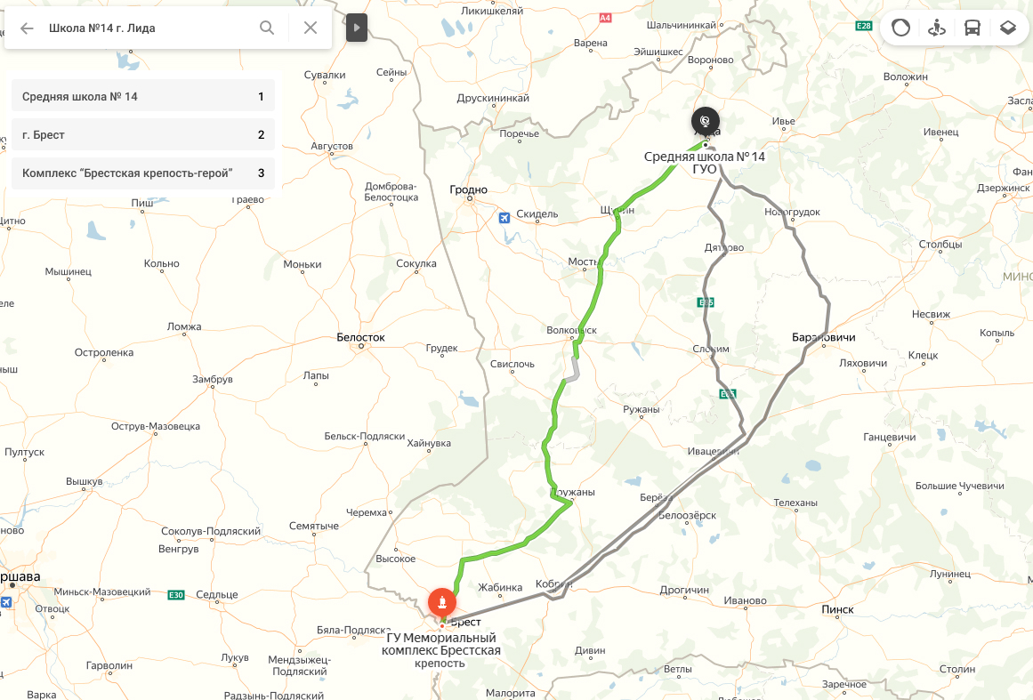

6 ноября 2019 г. учащиеся VII A посетили Брестскую крепость-герой.
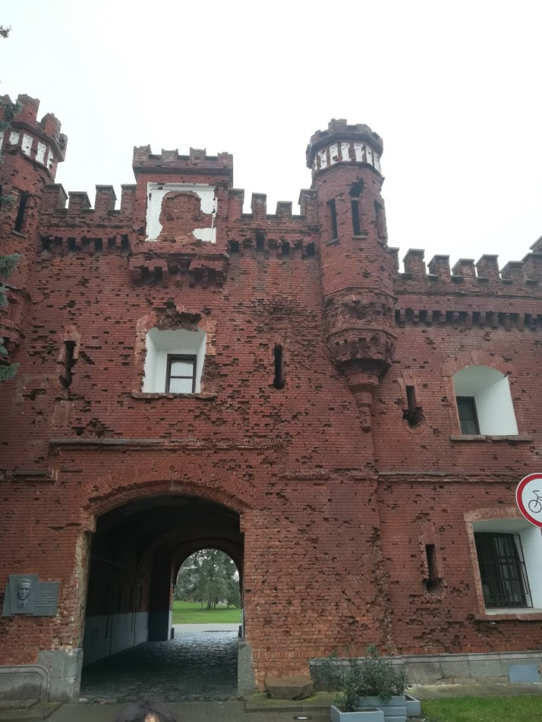 Холмские ворота были одними из четырёх ворот Кольцевой казармы, ведущих в цитадель Брестской крепости. Названы по прежнему имени города Хелма, так как когда-то дорога от ворот вела в южном направлении в сторону этого города. Построены в классическом стиле в начале XIX века. Выводят на мост через южный рукав реки Мухавец. Ворота на внешнем фасаде были украшены башенками, которые сохранились до наших дней частично, так как были сильно повреждены при обороне Брестской крепости в начале Великой Отечественной войны (июнь 1941 года). Красные кирпичи Холмских ворот сохранили следы пуль и снарядов. Сегодня эти ворота — символ Брестской крепости.
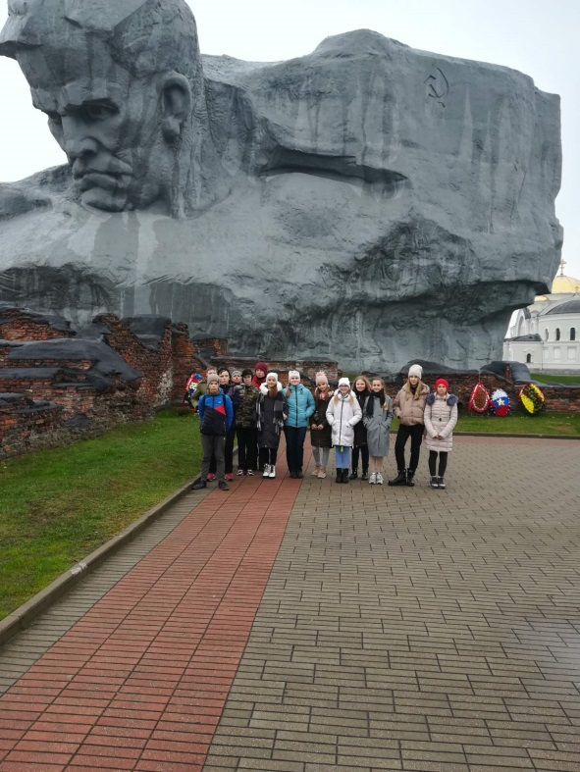 Памятник защитникам Брестской крепости – скульптура «Мужество».
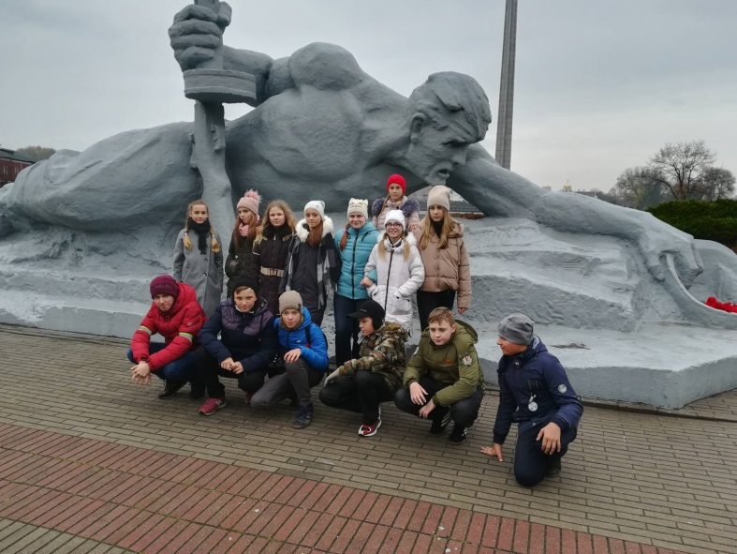 Монумент «Жажда».
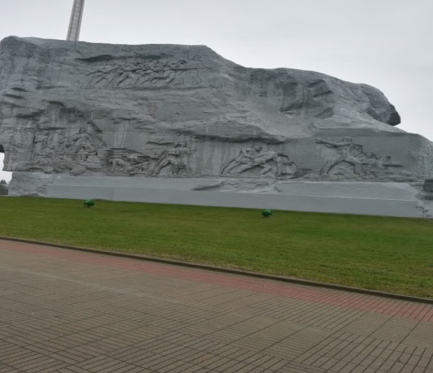 Монумент «Атака»
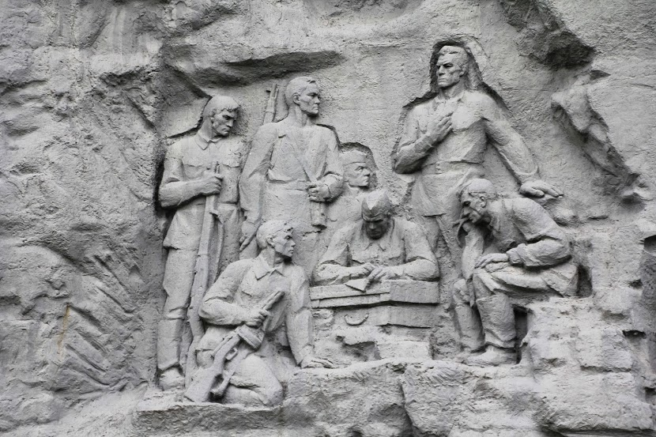 Монумент «Последняя граната».
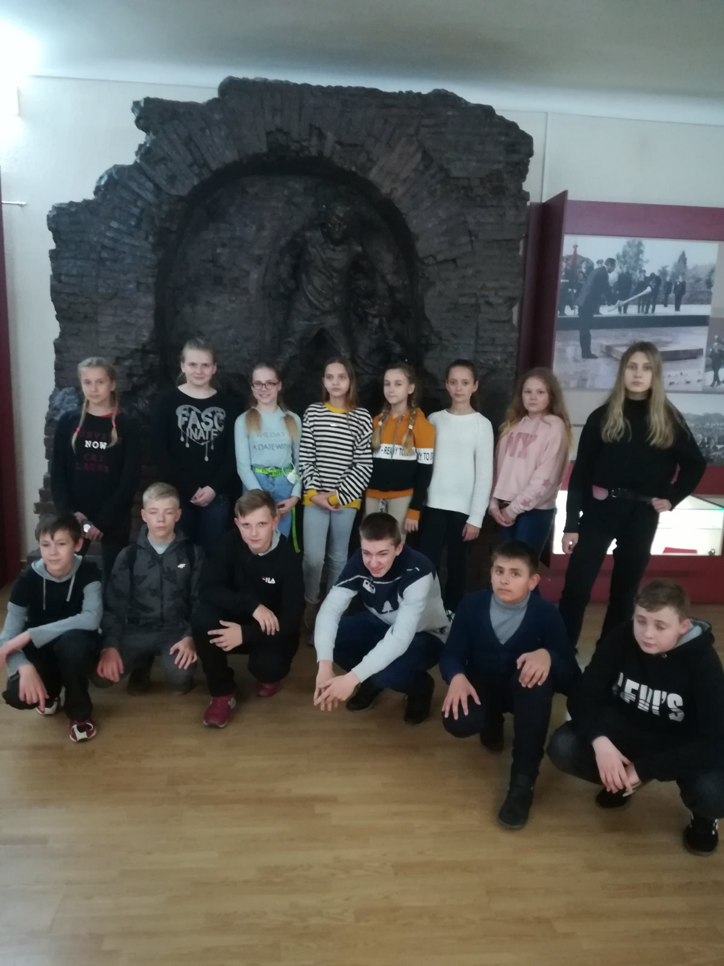 В музее обороны Брестской крепости-герой.
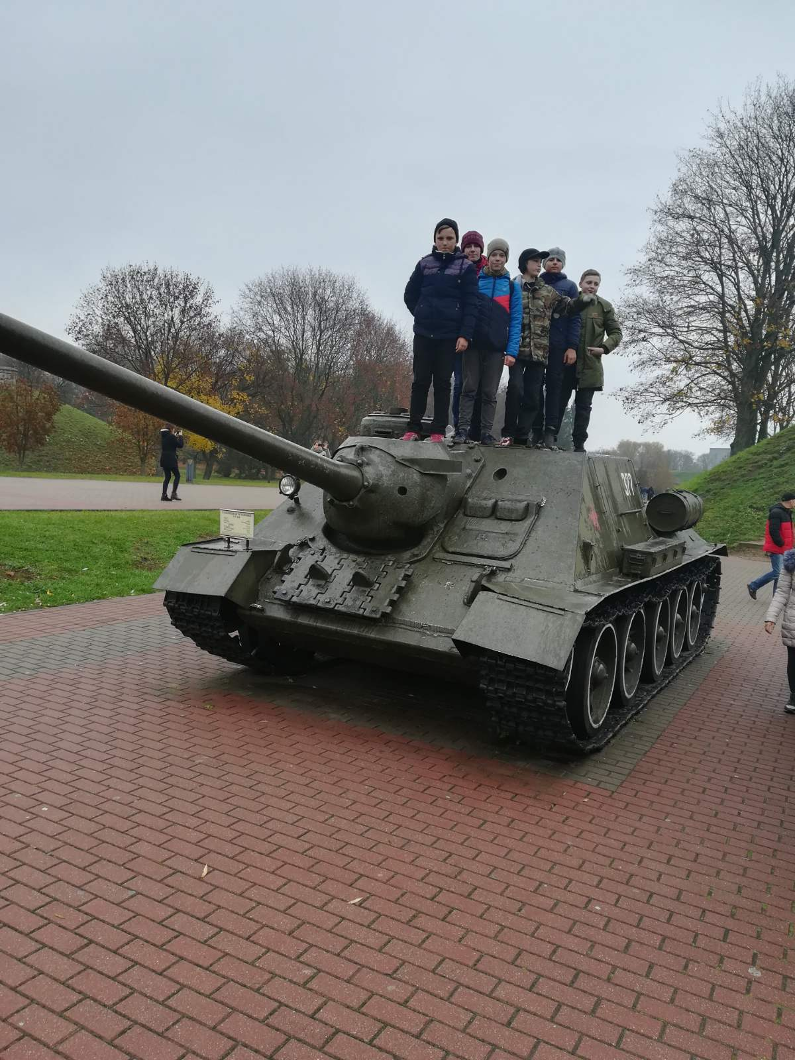 Самые знаменитые площадки вооружений находятся в мемориальном комплексе «Брестская крепость-герой». Первая площадка находится на Кобринском укреплении, где представлены образцы советской бронетанковой техники периода Второй мировой войны: СУ-100 - самоходно-артиллерийская установка, ИСУ-152 - тяжёлая самоходно-артиллерийская установка. В названии машины буква «И», в дополнение к стандартному советскому обозначению «СУ» - самоходная установка, означает «на базе танка ИС», средний танк – Т-44 и самый массовый средний танк Второй мировой войны - T-34. На фотографии представлена СУ-100 – самоходно-артиллерийская установка.
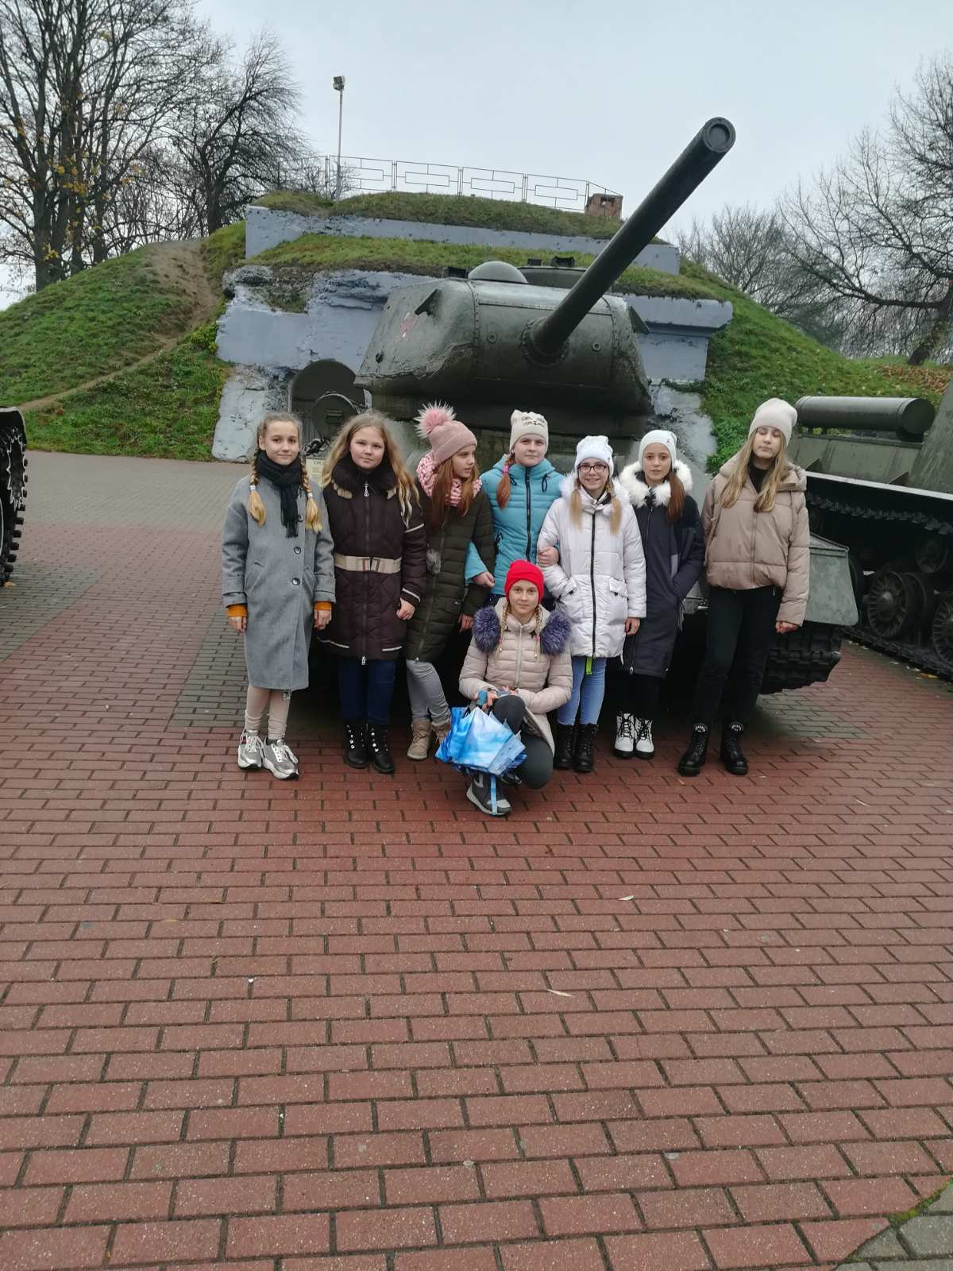 Это ИСУ-152: тяжелая самоходно-артиллерийская установка.

Маршрут № 5
«ГУО «Средняя школа № 14 г. Лиды –
Государственный мемориальный комплекс «Хатынь»
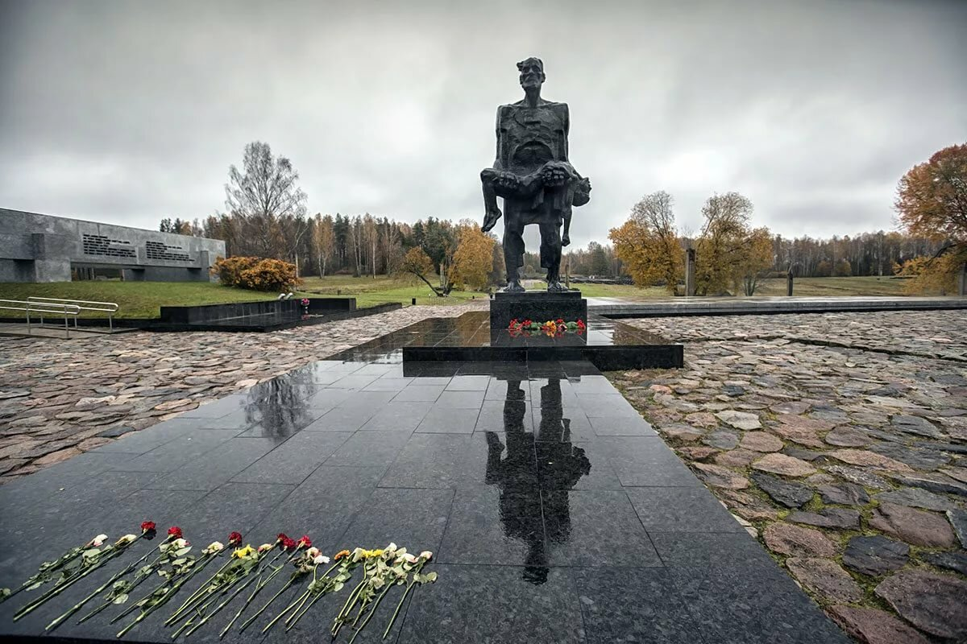
Хаты́нь (возможно, от белор. хата — дом) — деревня в Белоруссии, уничтоженная 22 марта 1943 года карательным отрядом в качестве мести за убийство нескольких немецких военнослужащих. В соответствии с принципом коллективного наказания 149 жителей Хатыни были сожжены заживо или расстреляны за возможное оказание жителями деревни помощи партизанам. В карательной операции участвовали 118-й батальон шуцманшафта и особый батальон СС «Дирлевангер». В 1969 году на месте, где находилась деревня, был открыт мемориальный комплекс. Хатынь стала символом массового уничтожения мирного населения, осуществлявшегося нацистами и коллаборационистами на оккупированной территории СССР БССР. Мемориальный комплекс «Хатынь» является одной из наиважнейших достопримечательностей для туристов в Беларуси, что привлекает к нему множество туристов, предпочитающих туризм и отдых в Беларуси. Хатынь – это не просто памятник погибшим, это скорбь народа по людям, которые не дождались этого светлого дня Победы и погибли, даже не от обстрелов или мин, а просто так по прихоти завоевателей, которые в своем зверстве не знали границ. Мемориальный комплекс носит название деревни, которая находилась на этом месте, жителей которых сожгли заживо фашисты. Вот, как это было. Когда-то, Хатынь была обычной белорусской деревеньей. Небольшая - всего 26 домишек, но после 22 марта 1943 года, это уже еще одно пепелище, еще одна рана на сердце белорусского народа. Утром того дня жителей начали насильно сгонять в сарай. Как оказалось, что в нескольких километрах от деревни партизаны обстреляли фашистскую автоколонну, погиб немецкий офицер и захватчики решили уничтожить всю деревню за это. Знали ли жители Хатыни, что с ними случится? Наверняка знали. Пытались ли спастись? Да пытались. Так семилетняя Лена Яскевич, пыталась убежать в лес, но немецкий солдат догнал ее и расстрелял на глазах у родителей. Пламя очень быстро охватило деревянные сараи с людьми, послышался крик и под напором массы народа двери вылетели с петель. Но каратели оцепили горящие здания и расстреливали любого, кто пытался убежать. Спаслись немногие. Две девушки обгоревшие доползли до опушки леса, где их подобрали жители соседней деревни. Но это не спасло им жизнь, через несколько недель они так же погибли в огне, но уже в соседней деревне. Спаслись двое детей, одного их которых своим телом укрыла мать, а второй потерял сознание от ранения. Дети выжили. Единственным взрослым, кто выжил после хатынской трагедии был Иосиф Каминский – пятидесяти шестилетний кузнец. Обгоревшего и тяжелораненого, фашисты приняли его за мертвого, что спасло ему жизнь. Очнувшись, Иосиф нашел своего сына, который был тяжело ранен в живот и умер у него на руках. Почерневший от горя и гари человек держит на руках, умершего ребенка. И как живая восстает перед глазами картина догорающего пепелища, черного столба дыма, поднимающегося в небо как траурный костер и обезумевший человек, который потерял своего ребенка. Эта трагическая страница его жизни запечатлена в скульптуре «Нескоренный», которая встречает любого, приехавшего в Хатынь.
Монументальный комплекс "Xатынь" располагается в Минской области в Логойском районе на месте, где была сожжена в 1943 году одноименная белорусская деревня вместе с жителями. Архитекторами были Ю. Градов. В. Занкович, Л. Левин и скульптор С. Селиханов.

Карта-схема маршрута № 5

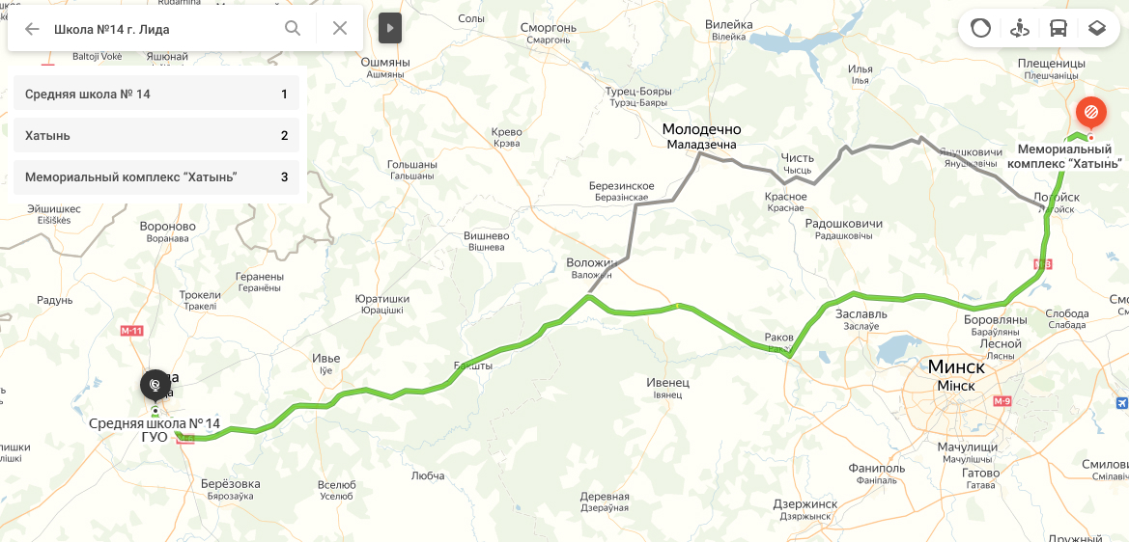

6 ноября 2019 г. учащиеся VIII Б класса посетили мемориальный комплекс «Хатынь».
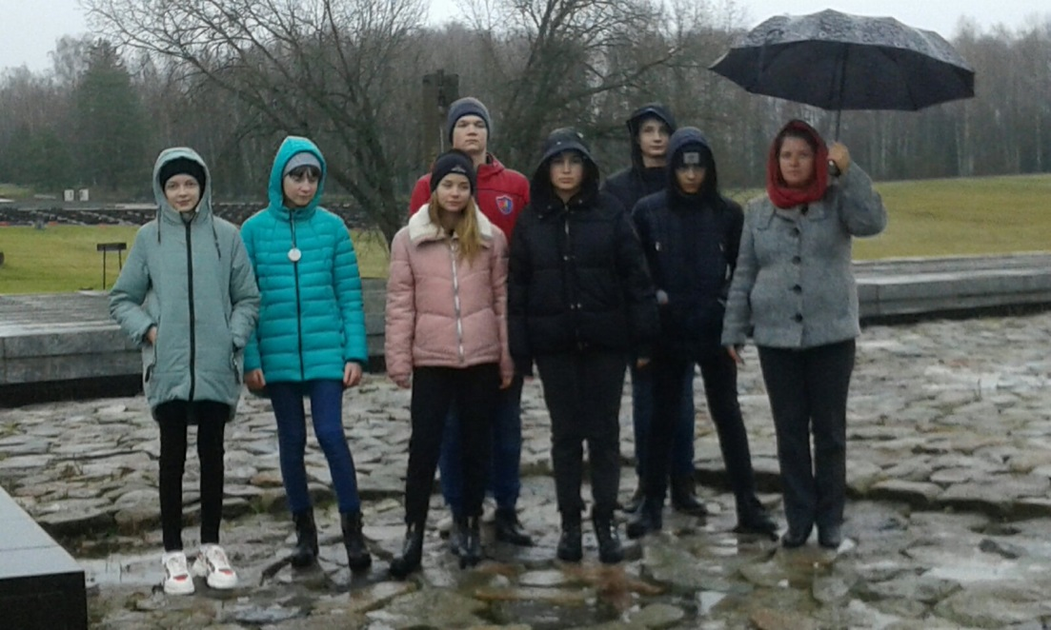
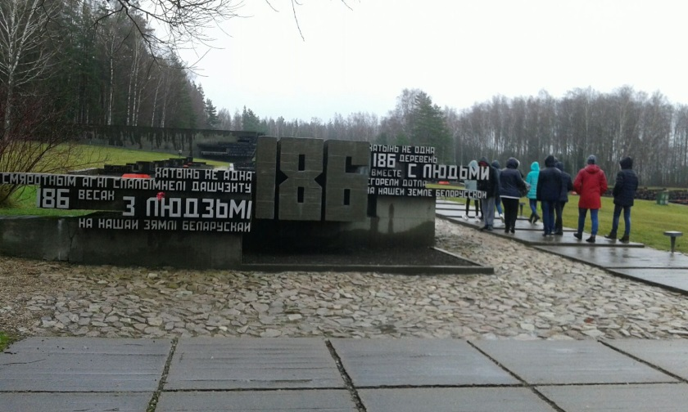 Память о сожженных деревнях с их жителями в годы Великой Отечественной войны… Ни одного из этих названий, больше нет на карте, ни в одной из этих деревень больше никогда не зазвучит смех детей. 185 памятников, на этом кладбище деревень, разрушенных семей и умерших надежд. 186 была сама Хатынь.

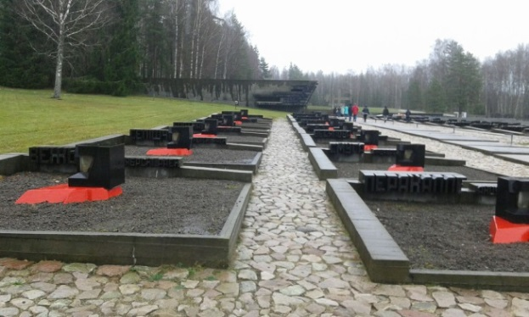 Серые плиты как фундамент сгоревшего дома, ставшие надгробием. Серый гравий – опять же пепел. Посреди ярко красный язык пламени, застывший во времени. Создается впечатление, что этот костер из деревень горит и теперь. В небольших урнах хранится земля, взятая из того места, где раньше стояла деревня.
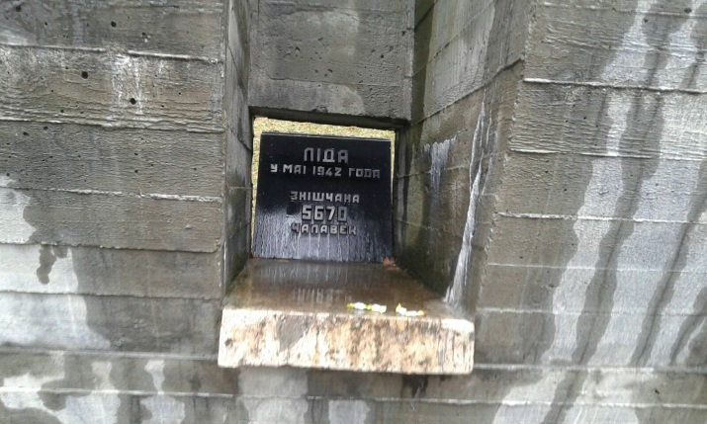 Лагеря смерти… Это еще одно преступление протии человечества. Это не только Аушвиц и Бухенвальд. Они были и здесь в Беларуси, не менее страшные, ведь и здесь гибли люди. В память о них, в Хатыни увековечена память каждого города, где мучили и убивали мирных советских людей.
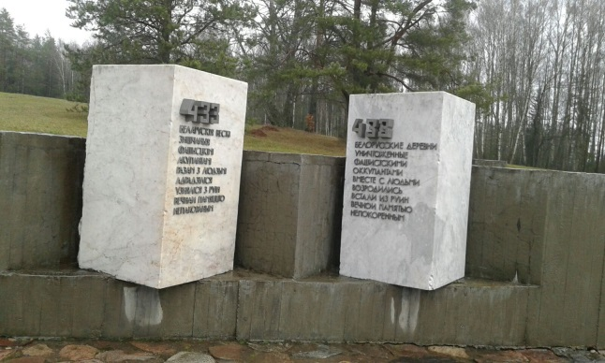 Список деревень, разрушенных и сожженных нацистами намного больше.
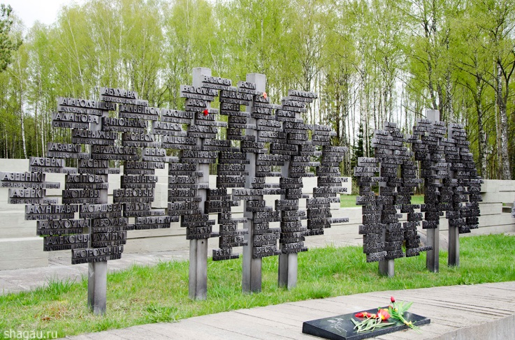 Но даже эти восстановленные и возродившиеся деревни не забыты. Здесь в Хатыни им тоже воздвигнут памятник, на котором каждое название увековечено в камне. Все они здесь на этих символических деревьях – серых и как будто бы обгоревших.
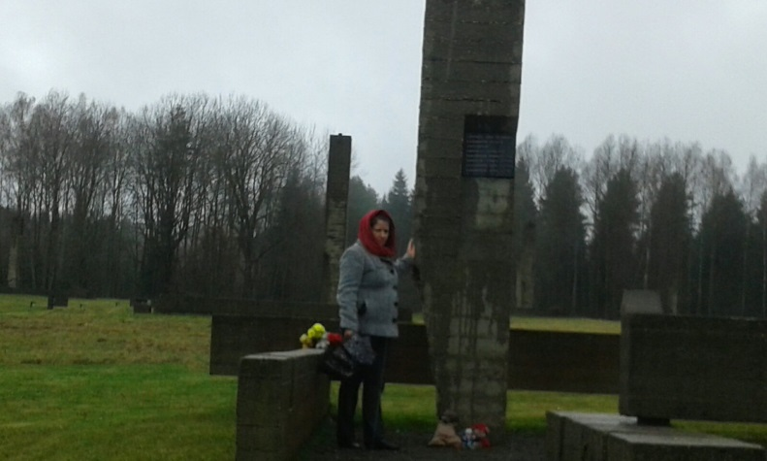 Вместо хат, которые здесь стоят гранитные стелы, как печная труба от сгоревшего дома.
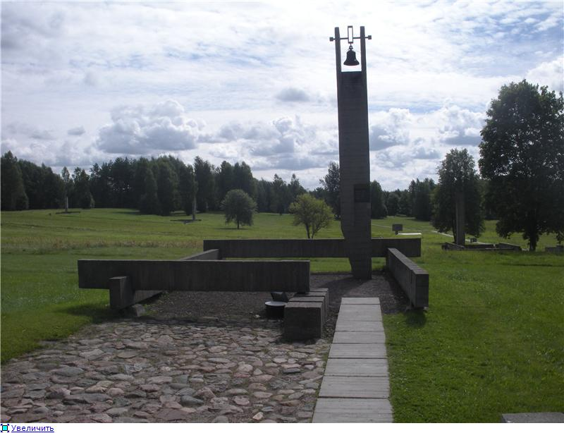
Вновь иней на деревьях стынет
По синеве, по тишине
Звонят колокола Хатыни…
И этот звон болит во мне.
Перед симфонией печали
Молчу и плачу в этот миг.
Как дети в пламени кричали!
И до сих пор не смолк их крик.
Над белой тишиной Хатыни
Колокола — как голоса
Тех,
Что ушли в огне и дыме
За небеса.
"Я — Анна, Анна, Анна!" — издалека…
"О где ты, мама, мама?" — издалека…
Старик с ребёнком через страх
Идёт навстречу.
Босой.
На бронзовых ногах.
Увековечен.
Один с ребёнком на руках.
Но жив старик.
Среди невзгод,
Как потерявшийся прохожий.
Который год, который год
Из дня того уйти не может.
Их согнали в сарай,
Обложили соломой и подожгли.
149 человек, из них 76 детей,
Легло в этой жуткой могиле.
Он слышит: по голосам —
Из автомата.
По детским крикам и слезам —
Из автомата.
По тишине и по огню —
Из автомата…
Старик всё плачет.
Не потому, что старый.
А потому, что никого не осталось.
Село оплакивать родное
Идёт в сожжённое село.
По вьюгам, ливням и по зною
Несёт он память тяжело.
Ему сюда всю жизнь ходить.
И до последних дней
149 душ хранить
В душе своей.
Теперь Хатынь — вся из гранита —
Печально трубы подняла…
Скрипят деревья, как калитка,—
Когда ещё здесь жизнь была.
Вновь иней на деревьях стынет.
По синеве, по тишине
Звонят колокола Хатыни.
И этот звон болит во мне…

А. Дементьев. Колокола Хатыни
© 2012 Библиотека русской поэзии

